Частина 3

Варіант 1
34. Через гіпотенузу АВ прямокутного трикутника АСВ проведено площину , яка утворює з катетами АС і ВС кути і  відповідно. Знайти кут між площиною і площиною трикутника.
Розв’язання.

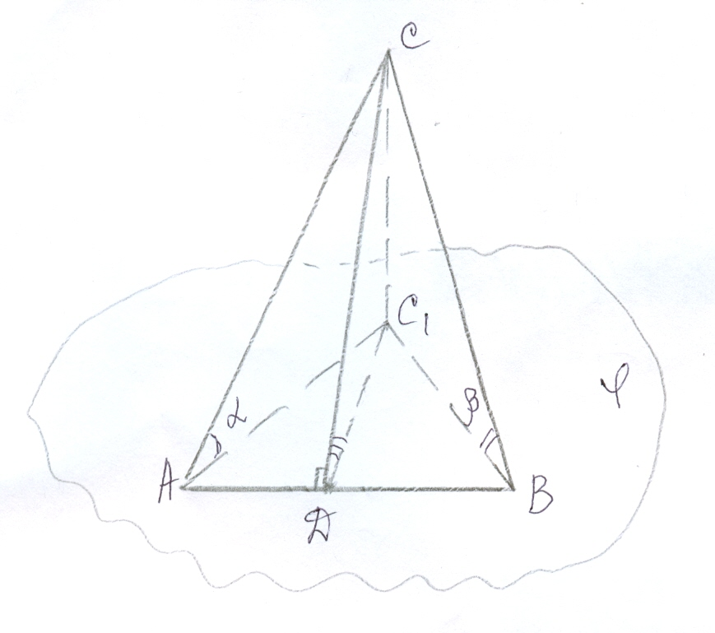
1). Розглянемо прямокутний трикутник АСВ (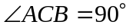), у якого АС і ВС − катети, АВ − гіпотенуза. Проведемо 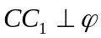, тоді 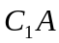 − проекція катета АС на площину , отже , 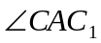− кут мі ж катетом АС та площиною , за умовою задачі =.
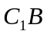− проекція катета ВС на площину , отже, 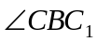− кут між катетом ВС та площиною , за умовою задачі 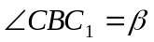. (1 бал)
2). У трикутнику АСВ проведемо висоту CD, тоді за теоремою про три перпендикуляри 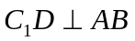, тому 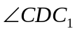 − лінійний кут двогранного кута між площиною трикутнику АСВ і площиною , − шуканий кут. (1 бал)
3). Позначимо 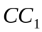 = а. З трикутника СС₁А : 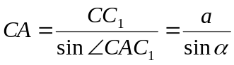.
З трикутника СС₁В : 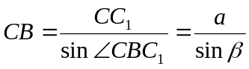.

З трикутника АСВ: 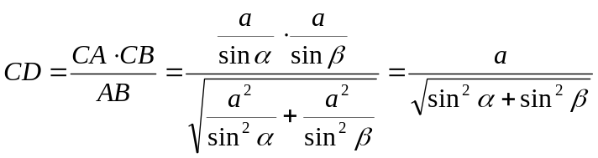. (1 бал)
4). З трикутника 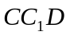 : 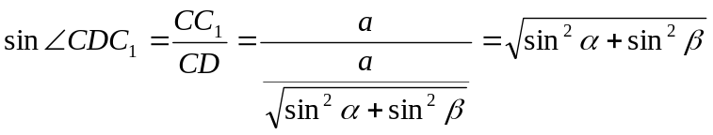.
Тоді 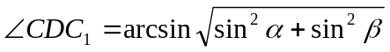. (1 бал)

Відповідь: 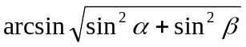.
Схема оцінювання.

- Якщо учень правильно намалював рисунок і обґрунтував, що − кут між катетом АС та площиною , а − кут між катетом ВС та площиною ,то він одержує 1 бал.
2. Обгрунтування того, що − лінійний кут двогранного кута між площиною трикутника АСВ і площиною , він отримує ще 1 бал.
- Якщо учень правильно знайшов елементи трикутника АСВ, необхідні для знаходження кута , він отримує ще 1 бал.
- За знаходження і правильної відповіді, учень отримує ще 1 бал.
Таким чином за правильно розв’язану задачу учень одержує 4 бали.

35. Побудуйте графік функції 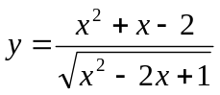.
Розв’язання.
Перетворимо праву частину заданої функції =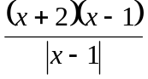.

Знаходимо область визначення функції: 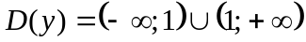.
Знаходимо точки, в яких модуль обертається в нуль, тобто розв’яжемо рівняння 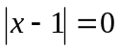, звідки 
Якщо 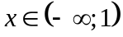, то 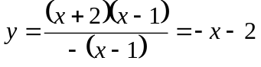.
Якщо 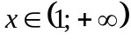, то 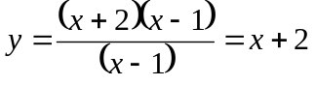.
Побудуємо ескіз графіка вказаної функції.

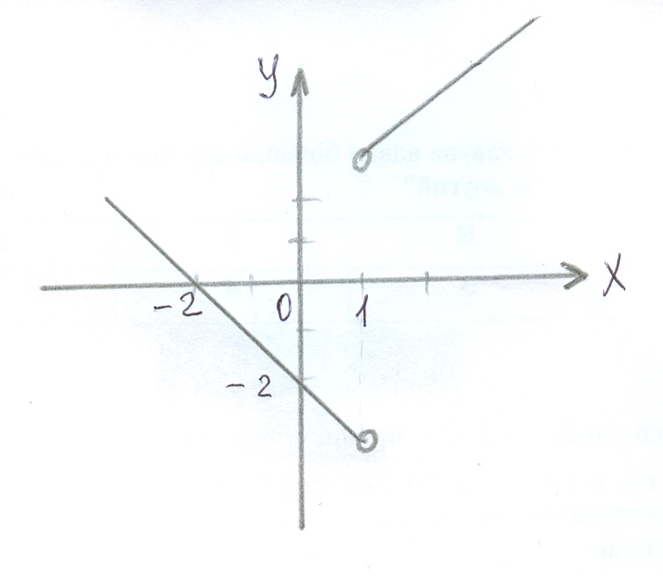

Схема оцінювання

1. За правильно знайдене 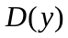 учень одержує 1 бал.
2. Якщо учень правильно розкрив модуль на проміжку , то він одержує 1 бал.
3. Якщо учень правильно розкрив модуль на проміжку 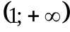, то він одержує ще 1 бал.
4. За правильно намальований ескіз графіка вказаної функції учень одержує ще 1 бал.
Тобто, за правильно розв’язане завдання учень отримує 4 бали.

36. Знайдіть всі значення параметра а при яких рівняння 2 х³ + 3 х² – 12 х – а = 0 має три корені.
Розв’язання.

Задане рівняння рівносильне рівнянню 2 х³ + 3 х² – 12 х = а.
Розглянемо графічну ілюстрацію розв’язків цього рівняння. Для цього дослідимо функцію f( x) = 2 х³ + 3 х² – 12 х за допомогою похідної і побудуємо її графік.
- D (f) = R. f ′( x) = 6 х² + 6 х – 12 ⎯ існує на всій області визначення функції.
- Критичні точки: f ′( x) = 0, 6 х² + 6 х – 12 = 0, тоді х² + х – 2 = 0, х₁ = 1, х₂ = –2.
- Відмічаємо критичні точки на області визначення функції, знаходимо знак f ′( x) в кожному з одержаних проміжків і вказуємо проміжки зростання і спадання функції та екстремуми функції.
x | (– ∞; –2) | –2 | (–2; 1) | 1 | (1; +∞)
f ′( x) | + | 0 | – | 0 | +
f( x) | Z | 20 | ] | – 7 | Z
 |  | max |  | min

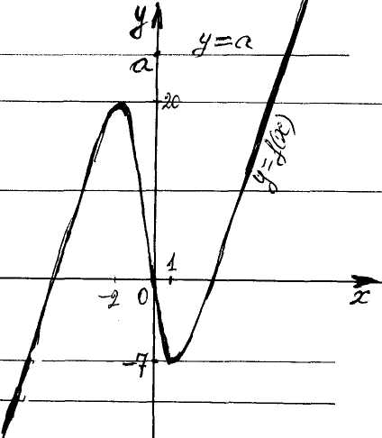
- Будуємо ескіз графіка функції у = f( x) (графік проходить через початок координат. оскільки f( 0) = 0) і графіки прямих у = а при різних значеннях а.

5. Задане рівняння буде мати три корені при 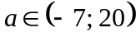.

Відповідь: .
Схема оцінювання завдання
- Якщо учень правильно знайшов похідну функції f( x), то він одержує 1 бал.
- Якщо учень правильно знайшов критичні точки, то він одержує ще 1 бал.
- Якщо учень правильно дослідив функцію f( x) на зростання і спадання та правильно визначив її екстремуми, то він одержує ще 2 бали.
- Якщо учень правильно побудував ескіз графіка функції f( x), то він одержує 1 бал.
- Якщо учень правильно вказав всі значення параметра, при яких рівняння має три корені, то він одержує ще 1 бал.

За правильне розв’язання завдання учень одержує 6 балів.

